Географічний КВК
«Навколо світу за 80 хвилин»

І. Організаційний момент
1-й ведучий
Географія — наука всім відома!
Географія — для пас не просто слово!
Це є корінь і основа!
Для пізнання світів навколо!

2-й ведучий. Справді, географія — це. дивовижна наука. Адже вона допомагає людині вивчити і. зрозуміти особливості Землі.

1-й ведучий. Сьогодні ми спробуємо визначити, чи є серед нас знавці географії. Ми розпочинаємо КВН на тему «Навколо світу за 80 хвилин».

2-й ведучий. Що ж означає КВН з точки зору географії? Запросімо для пояснення географів.

Географ. КВН — це сукупність, співвідношення і взаємозв'язок компонентів навколишнього середовища, що поділяється на гравців, уболівальників і журі.

1-й ведучий. Якою ж буде погода сьогодні, ми запитаємо наших синоптиків.
Звучить мелодія
Синоптик. Протягом дня температура мінлива, без опадів, сильні пориви вітру, що змінює свій напрямок. Наприкінці дня гравців команди, яка виграє, чекає: температура висока, без опадів, сильні пориви вітру, сонячно. А гравців команди, яка програє: температура низька, можливі короткочасні дощі, хмарно.

2-й ведучий. Запрошуємо команди па сцену. (Звучить мелодія : «Ми починаємо КВК»)
На заході від Ґрінвіцького меридіану знаходиться екіпаж команди «Діти капітана Гранта»та їх уболівальники.
На сході екіпаж команди «Нащадки Колумба і Маґеллана» та їх уболівальники.
Між ними знаходяться нейтральні води. Саме тут є спостерігачі, які і визначать, яка команда успішно зробить навколосвітню подорож за 80 хвилин.

Представлення журі.
1-й ведучий
Почнемо між командами змагання.
Нехай образ не буде серед вас,
Тому що переможець чи програвший
Сьогодні буде серед нас.
Ми будем раді, що в змаганнях
Кмітливість ви покажете свою.
Уміння і знання, весела вдача і старанність
Дозволять вам, можливо, зіграти в нічию.

2-й ведучий. Команди повинні знати основні показники КВК.
Показник ефективності КВК — це географія + гумор.
Показник еміграції глядачів — це не активність гравців -глядачі.
Основна закономірність успіху:
Чим більше географії і гумору,
Чим більше гумору і географії,
Тим більше успіху і навпаки.

1-й ведучий. Отож розпочнімо змагання

2-й ведучий. І конкурс у наші програмі привітання, яке оцінюється у 8 балів. Запрошуємо до слова команду «Діти капітана Гранта»

Привітання (8 балів)
Команда 1. «Діти капітана Гранта»
Презентація команди.
Десь там, на білім світі,
Є і дорослі, й діти.
Діти рівнин і гір,
Діти садів й полів
Ла-ла-ла-ла / 2 рази
Діти садів й полів.
Швидко біжать століття,
Ми підростаєм всі,
І на цім білім світі,
Станем відомі всім.
Ла-ла-ла-ла / 2 рази
Станем відомі всім.
Є і дорослі, й діти,
Діти капітана Гранта.
Ла-ла-ла-ла / 2 рази
Діти капітана Гранта.

Девіз: «Боротись і шукати, знайти і не здаватись»

Звернення до журі.
Справедливе наше журі,
Ми на вас надію маєм,
І сьогодні, як завжди,
Вас пригостимо чаєм,
Незалежно від того,
Чи ми виграємо, чи програєм.
Звернення до уболівальників.
Дякуємо за підтримку і бажаємо:
Мати сили
Уболівати, уболівати, уболівати
І нам допомагати.

Звернення до суперників.
Не мовчіть, не мовчіть наші суперники,
А давайте з вами друзі,
Ми зіграєм,
На красивій, на прекрасній нашій сцені,
Христофори і Фернани, вас чекаєм.

Отже, вирушаємо навколо світу за 80 хвилин.

Представлення емблеми.

1-й ведучий. А зараз запрошуємо до привітального слова команду «Нащадки Колумба і Маґеллана»

Ми прибули усі,
Щоб зіграти не вві сні,
Щоб згадати і дружбу, і любов,
А потім весь рік складати вірші, / 2 рази
Про мандри і подорожі знов. / 2 рази
На КВК музика звучить,
А ми схвильовані на мить,
Ламаєм руки, наче перший клас,
Й відгукуємося теж на раз,
Бо ми не просто, не просто гравці,
Колумба й Маґеллана є нащадки ми.

Девіз: «Земле! Доки жити будем, доти відкриватимем тебе!»

Звернення до журі.
Без вас нам неможливо
Зіграти справедливо,
То ж слухайте весь час
І оцінюйте нас.

Звернення до уболівальників.
Ваша присутність, ваша підтримка,
Нам необхідна і влітку, і взимку.

Звернення до суперників.
Скільки літ, скільки зим
Нам чекати підрости
Ну, а ви, ну а ви залишилися дітьми,
Дітьми капітана Гранта.
То ж запрошуємо .вас
На змагання у цей час.

Вирушаємо у подорож «Навколо світу за 80 хвилин».

Представлення емблеми.
1-й ведучий
Отже, вирушаємо у подорож.
Кораблі! Шикуйтесь до походу!
Мрійництво! Жаго моя, живи!
В океані рідного народу
Відкривай духовні острови!

2-й ведучий. Обидві наші каравели вирушають з України, тому проведемо
ІІ конкурс – розминка ,яка оцінюється 1 бал за 1 питання.
Тема «І може, світ тому я полюбив, що Україна є у цьому світі!»
Якщо команда дає неправильну відповідь, то па це питання може відповідати команда - суперниця і отримати 0,5 бала.
Запитання команді 1 | Запитання команді 2
1. Назвіть найвищу вершину України? Де вона знаходиться?  2.Яка площа України?  3. Скільки відсотків площі України припадає на низовини?  4. Яка геологічна ера називається «ерою нового життя»?  5.Яку назву носило материкове зледеніння в антропогенні на території України? | 1. Назвіть найвищу вершину Кримських гір.  2. Яка кількість населення України?  3. Який залізорудний басейн повністю відокремлений від інших залізорудних районів України.  4. Який відсоток чоловіків у статевій структурі населення України?  5. Який французький інженер проводив досліди на значній частині Правобережної України?

2-й ведучий. А зараз дамо слово журі, яке оголосить результати двох конкурсів.
1-й ведучий. Продовжимо наше змагання. Зараз у нас на черзі конкурс розгадування кросвордів. (1 бал за 1 відповідь)

По вертикалі
1. Протока, яку називали Геракловими стовпами.
2. «Країна вранішнього сонця».
По горизонталі:
3. Півострів, що означає «розжарена піч». Тут знаходиться Долина смерті.
4. Острів, що в перекладі означає «зелена країна».
5. Місто на півдні України, що в перекладі означає «води буде вдосталь».
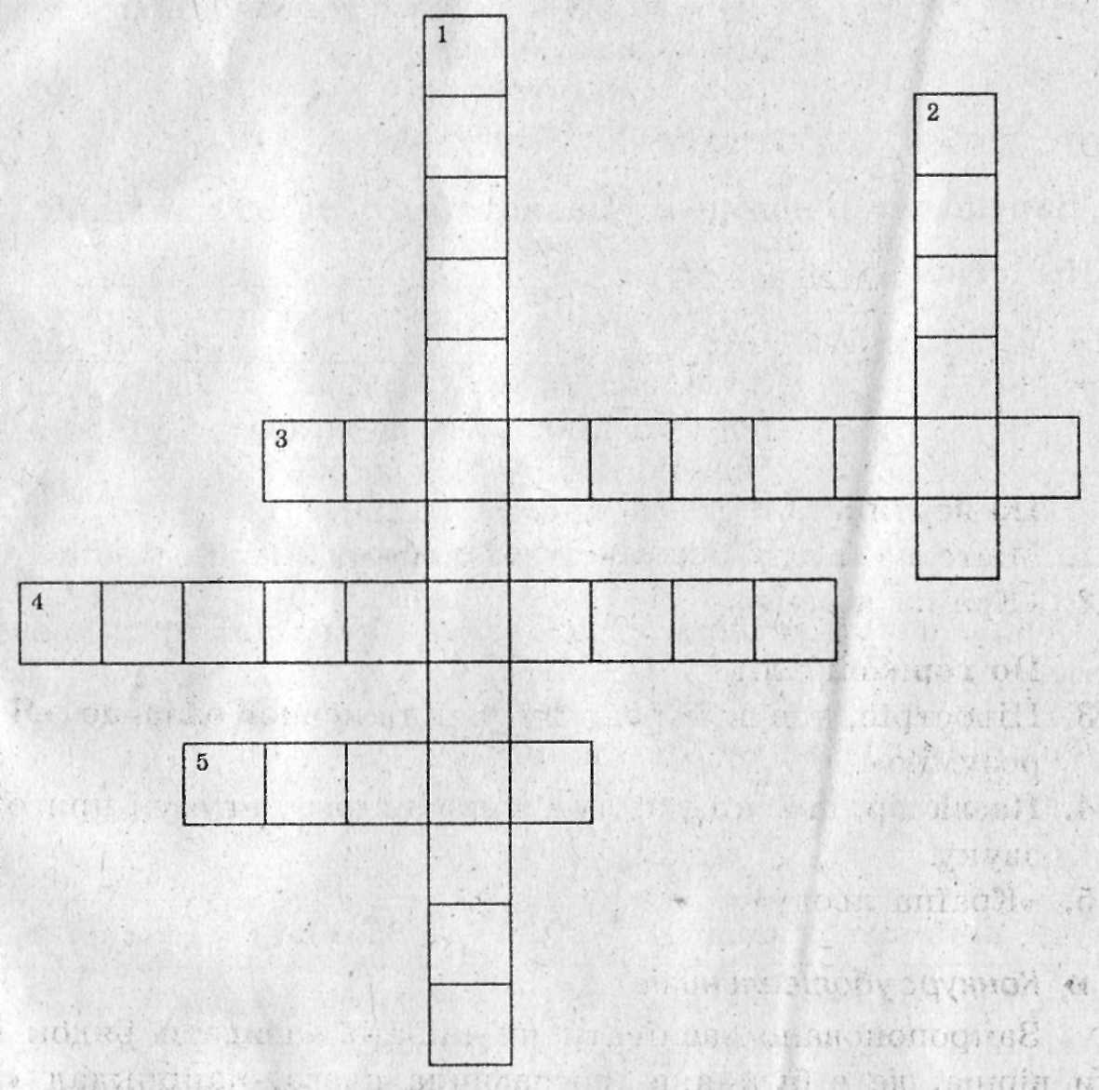

2-й ведучий. Поки наші команди працюють ми перевіримо знання наших уболівальників. (Конкурс уболівальників)
Запропоновано заспівати чи просто називати рядок із пісні чи вірша, де є будь-яка географічна назва, наприклад «Реве та стогне Дніпр широкий».
(За кожну правильну відповідь —додатковий бал команді.)

1-й ведучий. Давайте дамо слово нашому журі, яке оголосить результат конкурсу кросвордів.

Конкурс «Географічний бій» (живі — 1 бал, поранені — 0,5 бала)
2-й ведучий. Та що це за плавання, якщо все спокійно і тихо, а де ж ті пірати, з ким нам воювати? Тоді повоюємо між собою. Один з членів команди ставить питання члену іншої команди. Якщо відповідь правильна, то учень «живий», якщо відсутня, то учень вважається «вбитим», якщо відповідь не повністю правильна, то учень поранений.
1. Показати найвищі гори і вершину світу, (г. Джомолунґма, Гімалаї)
2. Показати і назвати найповноводнішу річку світу. (Амазонка)
3. Показати і назвати найдовшу річку світу. (Ніл)
4. Показати і назвати найбільше озеро світу. (Каспійське море)
5. Показати і назвати найжаркіший материк. (Африка)
6. Показати і назвати на й хол од ні ший материк. (Антарктида)
7. Показати і назвати найглибшу западину світу. (Маріанський жолоб)
8. Показати і назвати найбільший острів світу. (Ґренландія)
9. Назвати і показати найсолоніше море. (Червоне)
10. Назвати і показати річку, що перетинає екватор двічі. (Конґо)
11. Назвати і показати найвищу точку рівнинної України, (г. Берда)
12. Назвати і показати найбільшу річку України. (Дніпро)
13. Назвати і показати найглибше озеро України. (Свитязь)
14. Назвати і показати найбільшу річку Вінницької області. (Пів денний Буг)
15. Назвати і показати найбільший півострів України. (Кримський)

1-й ведучий. Члени нашого журі напевно готові назвати результати конкурсів уболівальників та географічного бою.

2-й ведучий. А зараз перевіримо як наші команди уявляють, мислять. Для цього їм потрібно розповісти про джерела географічної інформації та обладнання. Як їх можна використати для особистих потреб? (5 балів)

Команда 1
Глобус і нівелір.

Команда 2
Географічна карта і метеорологічна будка.

2-й ведучий. Дамо слово нашому журі. Яка почута відповідь команд вам найбільше сподобалась.

1-й ведучий. Змагання наші продовжать історики.(2 бали) Запрошуються по два учасники від кожної команди. Вони отримують завдання і виконують їх.

Команда 1
1. Назвіть ім'я мореплавця, який відкрив частину світу в Західній півкулі, але до кінця свого життя був впевнений, що досягнув берегів Азії.
♦ Коли це було? Хто цей мореплавець? (1492 р., X. Колумб)
2. У 1774 році англійський дослідник Д. Кук після невдалих пошуків загадкової Південної Землі писав: «Тепер я твердо впевнений, що на півдні Тихого океану материка немає!» Але це твердження було спростоване російськими мореплавцями.
♦ Назвіть їх імена та час, коли вони здійснили своє відкриття. (Т. Белінсґаузен, М. Лазарсв, 16 січня 1820 р.)

Команда 2
1. Один з стародавніх греків так описував країну: «Як перейти Борисфен, то зразу ж перша від моря лежить лісиста країна, а від неї вгору живуть землероби. У всій Країні немає дерев».
♦ Про яку країну і хто вів цей опис? (Геродот, Україна)
2. Один з французьких вчених описував людей: «Вони міцні статурою, легко переносять спрагу і голод, спеку і холод, невтомні па війні, мужні, сміливі, а швидше нерозважні, бо не цінують власне життя».
♦ Хто і про кого робив цей опис? (Г. Л. де Боплан, про запорозьких козаків)

2-й ведучий. В наступному конкурсі наші команди спробують побувати в ролі вчителів-методистів.(5 балів) Вони повинні пояснити першокласнику явище.

команда 1 — повінь;
команда 2 — виверження вулкану.

1-й ведучий. Давайте дамо слово журі яке оцінить попередні два конкурси (Конкурс істориків та учитель -методист).

2-й ведучий. Що то за КВК без конкурсу капітанів (5 балів)

1-й ведучий
До кінця наш КВК підходить,
Один лиш конкурс проведемо з вами,
То ж на сцену виходять
Винахідливі і веселі капітани.

2-й ведучий. Капітанам потрібно знайти географічні помилки в розповідях бувалих моряків.

1-й капітан. Територія України знаходиться в Західній півкулі, її площа дорівнює 603,7 млн км2. Вона межує з 9-ма державами, на півночі омивається Чорним і. Азовським морями. Річка Дністер поділяє територію на Лівобережну і Правобережну.

2-й капітан. Україна в цілому має вигідне географічне положення. На її території переважає гірський рельєф. Найвищі гори знаходяться на півдні України. Україна — це одно національна держава, для якої характерні високі показники природного приросту. Тут не існує явище безробіття.

1-й ведучий. Поки наші капітани працюють, а команди готуються до остатнього конкурсу, ми ще раз надамо можливість командам заробити додаткові бали за допомогою уболівальників.

2-й ведучий. Конкурс уболівальників
Вікторина «Географічні рекордсмени»
Уболівальники за кожну правильну відповідь отримують по одному балу. Питання можуть переходити від уболівальників до уболівальників.

Команда 1
1. Найбільший океан. (Тихий)
2. Найменший океан. (Північний Льодовитий)
3. Найсолоніше море. (Червоне)
4. Найпотужніший водоспад. (Іґуасу)
5. Найбільша низовина. (Амазонська)
6. Найбільший півострів. (Аравійський)
7. Найвища температура повітря, (м. Тріполі, Лівія)
8. Наймокріше місце на Землі, (м. Черапунджі, передгір'я Гіма лаїв)

Команда 2
1. Найбільший материк. (Євразія)
2. Найменший материк. (Австралія)
3. Найменш солоне море. (Балтійське)
4. Найглибше озеро світу. (Байкал)
5. Найвищий водоспад. (Анхель)
6. Найглибша ущелина. (Великий каньйон Колорадо)
7. Найнижча температура світу. (Станція Восток, Антарктида)
8. Найбільша пустеля. (Сахара)

1-й ведучий. Надамо слово журі, для оцінення попередніх двох конкурсів (капітанів та уболівальників).

2-й ведучий. Традиційно КВК завершується конкурсом «Домашнє завдання» (12 балів).
Перед командами було поставлено завдання: «Написати гумористичну розповідь про один день перебування екіпажу в будь-якому місці планети.»
Нащадки Колумба і Магелана
Слова автора: Одного разу зібралась група туристів у подорож. Вирушили вони з Копичинець до Одеси поїздом… Взяли з собою все найнеобхідніше: косметику, туалетний папір, фен, електричний чайник, соняшник, карти, компас… Цей список продовжувався ще 2 сторінки. Їхали вони довго. Принаймні їм так здавалось… пройшло лише 2 години. …Одеса!... звідси вони пересіли на корабель. Вони щасливо переплили Чорне, Середземне і Червоне моря. Справжні пригоди почались в Індійському океані. Гідро «Мітяй» Центр передав штормове попередження. І, о лихо аварія. Корабель почав тонути. Тому в рух пішли шлюпки. Але на цьому пригоди не закінчились. Косяк голодних акул запримітивши в своєму раціоні «гарненьке м’ясце», кинулись їх доганяти. Вчасно виробився адреналін.

Отямились вони на якомусь острові.

Турист 1 – Де ми?
Турист 2 – Не знаю.
Турист 1 – А де інші?
Турист 2 – Йдемо їх шукати.
(Обходять сцену, шукають)
Турист 3 – О, і ви тут тоже.
Турист 4 – А де ми?
Турист 1 – Не знаю, мабуть на якомусь острові.
(Говорять)
Турист 3 – Чшшш… Чуєте, музика.
(Здивовано)
Турист 2 – Так-так, десь звідти.
Турист 4 – Ну то значить тут є люди.
Турист 3 – УРррА! Пішли туди.
(Йдуть, обходять сцену (кущі))
Всі – Ого.
Турист 3 – Це що таке?
Турист 1 – Мені тут подобається…
(Починає танцювати)
Турист 2 – Ей, ти куди?
(Забираю її)
Турист 1 – До них диви, як тут класно.
(Звірі починають втікати, кричати)
Звірі – Чужинці.
Турист 1 – Ей, ви чого, я танцювати хочу.
(Лев загарчав, Турист 1 сховався)
Турист 2 – Do you speak English?
Турист 3 – Sprechst du Deutsch?
Звірі – Що?
Жирафа – Може вони прибульці?
Турист 4 – Ні-ні, ми прийшли з миром.
Турист 2 – А де ми?
Бегемот – Як де? На Мадагаскарі.
Туристи – Що?
Турист 1 – Як нам звідси вибратись?
Турист 4 – Ми застрягли тут на вічно!!!
(Зловилися за голови)
Лев – You are welcome «прибульці».
Зебра – А тепер танці.
Турист 1 – Ну-ну, цікаво подивитись, які тут танці.
Бегемот – Ну, приєднуйтесь.
(Звірі танцюють, туристи дивляться)
Турист 2 – Фуу… Що за танці?
Турист 4 – Дивіться як треба танцювати. Вловлюйте ритм.
(Туристи танцюють)
Турист 3 – Ми вже потанцювали, познайомились з вами, а тепер хочемо познайомитись з вашим островом.
Лев – Ну що ж – ходімо.
(Сходимо із сцени. Звірі показують острів)
Лев – Це наша священна гора, ми їй поклоняємось.
(Всі легенько поклонились, сфотографувались)
Лев – А це наші Богині, ми їм поклоняємось.
(Всі падають на коліна, поклоняються Богиням)
Турист 3 – А це що за дерево?
Зебра – Яблуня.
Всі – Яблуня?
(Здивовано)
Лев – Так, вона одна на острові.
Турист 2 – Круто.
Зебра – Ми назвали її гіпо-, гіпо-, секундочку (витягає листочок і читає). Ми назвали його гіпо-, гіпота-.
Турист 4 – Він що в вас заїка?
(Махнув рукою, пішли дальше)
Слова автора: Ну ось прийшов час збиратися і прощатися. Але через форс-мажор, який стався, вони були змушені залишитися.
(Всі обнімаються, радіють)
Пісня:
Хай мама приїде,
Хай мама прийде,
Хай мама із острова нас забере.
Бо так не буває на світі,
Щоб спали на острові діти.
Бо так не буває на світі,
Щоб спали на острові діти.

Діти капітана Гранта
Пірати , Бабусі і Кощій пливуть на кораблі…Врізаються в берег , корабель тоне …Весь екіпаж залишається на безлюдному острові . І тут :
1 Яга – Ох і заморилась я тікаючи . А де ж мої подруженьки-сестрички? Невже ще плавають у тому морі? Тут горе а вони там мочуться в солені водичці.
(І тут музика…І прибігає ще 3 бабусі)
2 Яга - Ох і намочились ми у тому морі … ех було весело нам … Жаль лише що не побачили там ні Васко да Гама ні Христофора Колумба…
3 Яга - Ну так-так … за те поплавали файно !
1 Яга – І що ж там файного?
2 Яга- Усюди там водичка тепла , і ще ми там пірнали і усі мешканці водного світу чомусь так митушаться , ще це атас….
1 Яга – Ну та так … Це все напевне через корабель та команду « Діти Капітана Ґранта »
4 Яга - А то хто такі?
1 Яга – А то розумні й позитивні діти , які зараз на змаганні … і так боряться за звання кращих географознавців.
2 Яга - ото діти файні …ну ти диви …!
1 Яга - Ну так , так.
4 Яга -Ай ціхо вже . Ви краще розкиньте мозгами де нам хавчику взяти … Де нам спати…. І вопше що нам робити далі?
Кощій – Ой дівчата …Що ви туво базарите ?
2 Яга – Та ось нема де від вас відпочити
1 Ягі – І їсти нема що…
4 Яга _ І воше ми тут помремо ….Ая-яй
Кощій – Та заспокойтесь ви вже …Зараз сонце зайде і ви вмоститесь на гарячий пісочок , накриєтесь якимось листям і будети спати .
3 Яга – якби то так легко…
Кощій - А які проблеми?
3 Яга – А може ми заснемо , а тут гопа і тойво, якісь Чупакабри повискакують
Кощій – Лопнєш доточка ! Які тут ції самі , Чупакабри? Тут лише ви паняночки , пірат очки дві ,які зараз бавляться десь там , і я туво , і всьо .
1 Яга – А й справді , що нам туво боятись , ми ж трохи мойво, круті ,щей +моцний Кощейко і піраточки захищать нас . Тай справді нам нема чого боятись.
2 Яга – То всьо точняк , ми навіть їсти не захочемо ,виспимось , а завтра буде видно.
1 Пірат – Ото дівоньки ми влипли . …Ми тутки вже пів острова облазили і нічого нема …
2 Пірат –Ну дауш , всьо , амба нам …
1 Пірат - Не всьо в нас Чікі-пукі.
2 Пірат - Та ціхо вже . Все Ок ! Ляжем всі на купку спайкати і всьо буде Сюпер !
1 Пірат - А завтра буде видкося .
Кощій –Правельно!
(Проходить час, сонце зайшло)
1 Яга – Ой бабусечки –ягусечки , топаєм вже спати .
4 Яга –Йдем,йдем, бо мені вже тойво , вока на лоба вилажуть.
Кощій – Ну йдемо чувачко….
(Усі персонажі лягли спати)
Раптом чують звук пароплава, просинаються і разом біжать до нього)(звучить пісня Океан Ельзи «І все буде добре»)
1-й ведучий
На КВК вже вичерпаний час,
То ж слово шановному журі,
Нехай порадує нас
І назве переможця гри.

III. Підсумки гри
Оголошення переможця.

